ЛГК-58 |  | Качалка-балансир на пружине "Трио" (HDPE)
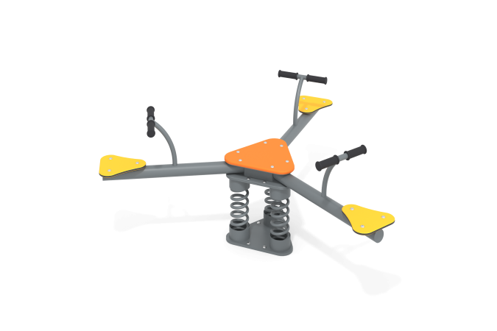

Размеры, мм: | 1650x1900x650 | Вес, кг: | 92
Характеристики материалов
Материалы: металл, порошковая краска, канат.
Качалка состоит из трех перекладин, выполненных из металлической круглой трубы диаметром 76 мм, длиной 1000 мм и расположенных под углом 120º в горизонтальной плоскости.
На перекладины установлено по одному сидению, выполненному из высокопрочной влагостойкой березовой фанеры толщиной 15 мм.
Опорные ручки выполнены в виде буквы Т из металлической круглой трубы диаметром 33,5 мм. Торцы закрыты пластиковыми заглушками.
В центральной части стыки перекладин зафиксированы металлическими фланцами треугольной формы со скругленными углами из пластины толщиной 8 мм.
Фланец, установленный с верху, закрыт треугольной накладкой, выполненной из высокопрочной влагостойкой березовой фанеры толщиной 15 мм.
Фланец, установленный с низу, имеет 6 отверстий диаметром 16,5 мм для болтового соединения с фланцем подвижной опоры качалки.
Для исключения застревания пальцев рук между фланцами и перекладинами установлены защитные пластины толщиной 4 мм и шириной 76 мм повторяющие радиус скругления опорных перекладин и закрывающие доступ внутрь соединений.
В качестве подвижной опоры используются три пружины тип 20х125х300х7 торцевого поджатия.
Пружины соединены в единый блок металлическими фланцами треугольной формы со скругленными углами, выполненными из пластины толщиной 8 мм, установленными на верхние и нижние торцы пружин.
В верхнем и нижнем фланце предварительно просверлено по 6 отверстий диаметром 16,5 мм для болтового соединения с нижним фланцем перекладин качалки и закладным элементом.
Закладной элемент имеет габаритные размеры: длина 680 мм х ширина 630 мм, высота 470 мм. Верхняя часть выполнена из металлической треугольной пластины толщиной 8 мм, в которой просверлены 6 отверстий диаметром 16,5 мм с установленными с низу болтами (х40) сварка с низу, для фиксации подвижной опоры качалки.
Нижняя часть закладного элемента состоит из трех опор, выполненных из металлической круглой трубы диаметром 33,5 мм с толщиной стенки 2,8 мм. К нижней части опор приварены «подпятники», выполненные из металлической пластины сечением 5 мм х 50 мм.
Все имеющиеся металлические детали покрыты порошковой полиэфирной краской.
Весь крепеж оцинкованный.
Комплектация: качалка в сборе – 1 компл; пружинный блок – 1 компл; закладной элемент – 1 шт; комплект крепежа – 1 комплект.

